ÇÜRÜK UZAKLAŞTIRMA TEKNİKLERİ

PROF DR YILDIRIM HAKAN BAĞIŞ (2017) DİŞ HASTALIKLARI TEDAVİSİ ANABİLİM DALI
ÇÜRÜK UZAKLAŞTIRMA TEKNİKLERİ
A- MEKANİK
B- KEMO-MEKANİK
C- OZON TEKNOLOJİSİ
D- MİKROABRAZYON
E- LAZER

ÇÜRÜK UZAKLAŞTIRMA TEKNİKLERİ

A- MEKANİK ÇÜRÜK UZAKLAŞTIRMA TEKNİĞİ
ANAMNEZ
RADYOLOJİK TEŞHİS
RESTORATİF MATERYAL SEÇİMİ
AERETOR – MİKROMOTOR İÇİN FREZ SEÇİMİ

FREZLER KULLANIMINDA AMAÇ:
SADECE ENFEKTE DOKUYU KALDIRMAK

KULLANILAN FREZLER:
ELMAS: RONT VEYA FİSSÜR (GİRİŞ KAVİTESİ)
AKRİL: RONT: Çabuk aşınır fakat sağlıklı dentin kaldırmaz
SERAMİK: RONT: Aşınması zor, sağlıklı dentin kaldırmaz
TUNGUSTEN KARBİD: RONT, FİSSÜR : Aşınmaz, sağlıklı dentin aşırı basınç ile uzaklaştırılabilir. Bıçak sayısı azaldıkça daha çok doku kaldırırken, bıçak sayısı arttıkça daha az aşındırıcılık fakat daha düzgün ve parlak yüzeyler oluşturur.
Bu yüzden 30 bıçaklı tungusten karbit frezler kompozit dolguların bitim frezleridir.
6 – 8 – 12 - 30 BIÇAKLI

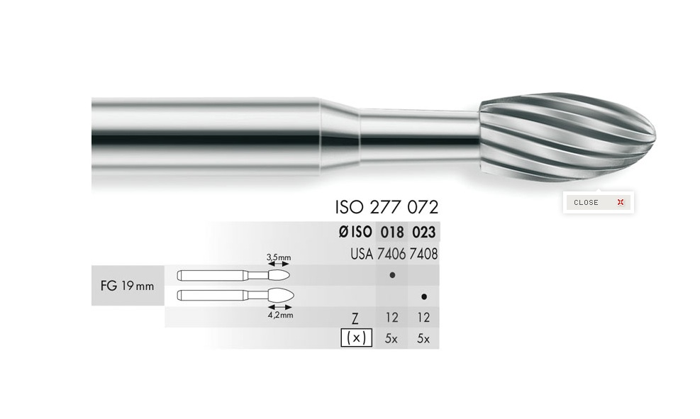 | 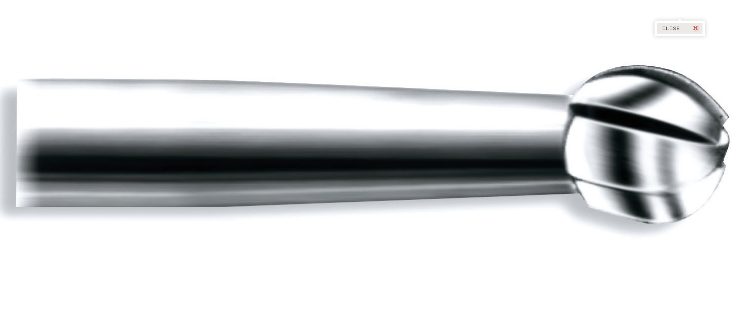
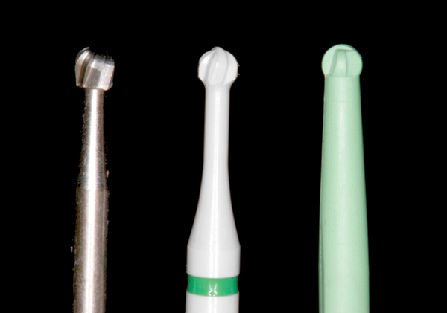

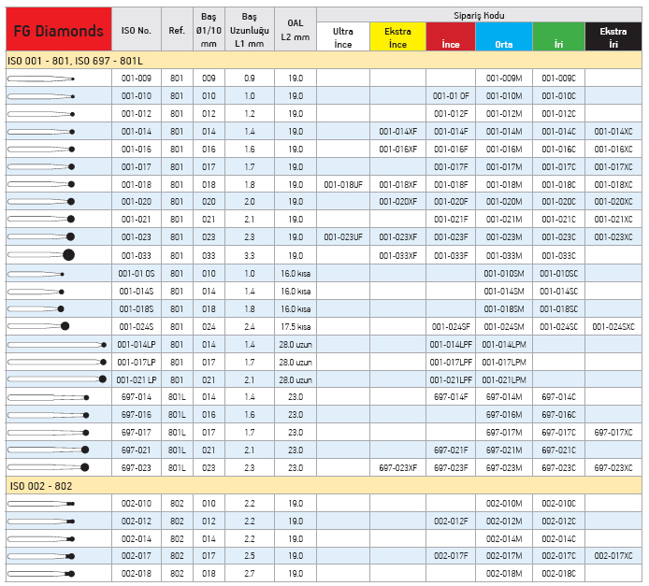

B- KEMO-MEKANİK
1- CARİDEX (Ph 11)
2- CARİSOLV (YÜKSEK Ph)
3- PAPAİN ESASLILAR
Temel Hedef:
Diş sert dokularında bakterilerin asit üretimine bağlı oluşan doku kayıpları, kavitasyon oluşmuşsa çürük olarak kabul edilir. Çürük kavitesi içindeki yapının çoğu (inorganic yapı asit etkisiyle çözüldüğü için) organic esaslıdır. Çürük kavitesi içinde oluşan bu organik kısmın yüksek bazik yapıda maddelerle yumuşatılarak, ekskavatör ile uzaklaştırılmasına Kemo-Mekanik Teknik denir. Bu etki mekanizması daha çok CARİDEX ve CARİSLOV için tanımlanır.

PAPAİN ESASLILAR (CARİE-CARE, PAPACARİE)
Temelde Papain, proteolitik sistein ailesinden sadece hasar gören dokulara etki eden bir endoproteindir. Kloramin ve toluidin mavisi ile birleştirilerek kimyasal olarak çürük uzaklaştırmada kullanılır. Çürüğün uzaklaştırılması için gerekli süre yaklaşık 6 dakikadır.

Kloramin, antibakteriyel ve dezenfekte edici özelliklere sahip klor ve amonyak içeren bir bileşiktir. Ayrıca, çürük dentini kimyasal olarak yumuşatmak için kullanılır.
Toluidin mavisi, bakteri membranı sabitleyen ışığa duyarlı bir pigmenttir.

AVANTAJLARI:
- Yumuşak dokuların uzaklaştırılması için frez kullanımına gerek yoktur,
- Gelenekesel yöntem ile oluşan mekanik döner alet sesi olmaz
- Travma olmadığı için pulpa irrite edilmez
- Sadece çürük doku uzaklaştırılır

DEZAVANTAJLARI:
- Bekleme süresi gelenekesel mekanik yöntemden uzun sürer
- Yumuşamış organic kısmın altında kalan yarı sertleşmiş dentin dokusu için tekrar frez kullanmak gerekebilir
- Ara yüz çürükleri ve kole dolguları için kullanıldığında solüsyonun sızması diş etleri için tehlikeli olabilir

Papacarie®, kemomekanik çürük uzaklaştırma yöntemleri için yeni üretilmiş bir methodtur. Bu ürün; papain ve chloramine gibi aktif içerikleri ve aynı zamanda bakterisid , bakteriostatik, antienflamatuar özellikleri kapsamaktadır ²⁹. Papain, kollajen molekülleri kısmen degrade olmuş olan ve normalde sağlıklı dokularda sindirim görevini inhibe eden α1-anti-tripsin enziminin eksikliğinden dolayı özellikle enfekte ve ölü dokuları parçalamaktadır ³⁰. Bu sebeple Papacarie, sağlıklı dentinde minimal hasara yol açacak şekilde çürük dentinin uzaklaştırılmasına olanak tanımaktadır ³¹.

C- OZON TEKNOLOJİSİ
KULLANIM ALANLARI:
1- ÇÜRÜK UZAKLAŞTIRMA
2- BEYAZLATMA
3- DİŞ ETİ HASTALIKLARI
4- İMPLANT ÖNCESİ
5- DENTAL ÜNİT STERİLAZYONU

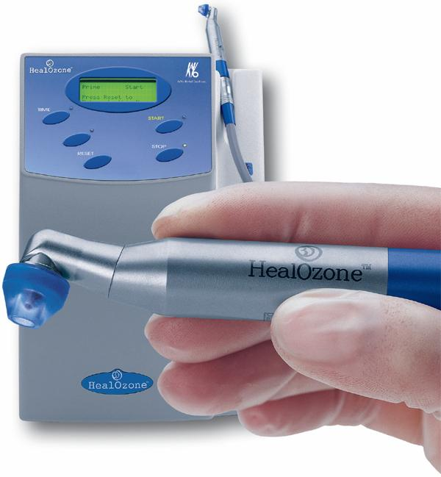 | 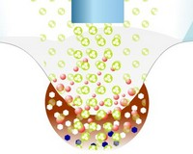 | 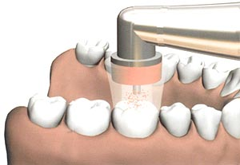

OZON TEKNOLOJİSİ İÇİN BİLGİLER:

1- GÜÇLÜ BİOCİDE VE OKSİDAN SAĞLAR
2- 10 S 2200 PPM UYGULANIYOR
3- BAŞLANGIÇ ÇÜRÜK LEZYONLARI İÇİN OLDUKÇA ETKİLİDİR
4- %99 MO için ANTİBAKTERYEL YÖNÜYLE ETKİLİDİR
5- ÇÜRÜĞÜN OKSİDASYONUNU SAĞLAYARAK REMİNERALİZASYONU ARTTIRIYOR
6- ÇÜRÜKTEKİ ORGANİK ARTIKLARIN UZAKLAŞMASINI KOLAYLAŞTIRIYOR
7- HALİTOZİS SEBEBİ OLAN SÜLFÜR KOMBİNASYONLARININ UZAKLŞATIRILMASINI SAĞLAR
8- MİKRO ORGANİZMALAR OZONA KARŞI DİRENÇ GELİŞTİREMEZ

D- AİR ABRAZYON TEKNİĞİ
1- 27-50 MİKRON ALUMUNİYUM DİOKSİT TOZU KULLANILIR
2- 27-125 DERECELİK AÇI İLE YÜZEYE UYGULANIR

HEDEF: Çürük dokudan sert dişten yumuşak bir tozu çürük yüzeye püskürterek enfekte dokuyu sağlıklı diş dokusuna zarar vermeden uzaklaştırmaktır.

KONTRENDİKE OLDUĞU YERLER
1- DİŞ KESİMİ
2- GENİŞ KAVİTELER
3- AMALGAM UZAKLAŞTIRILMASI
4- ASTIM HASTLARI
5- ALERJİK HASTLAR
6- SUBGİNGİVAL ÇÜRÜKLER
7- AĞIZDAKİ AÇIK YARALAR

E- LAZER:
1- Er YAG
2- Nd YAG
3- CO2 LAZER
4- EXCİMER

Lazer Isı Kılıcı olarak bilinmelidir. Oldukça farklı türlerinin olmasının nedeni, açığa çıkan enerji yoğunluğu farklığıdır.

ETKİ MEKANİZMASI:
KÜÇÜK ALANA YÜKSEK ENERJİ
ORTAMDAKİ SUYUN UZAKLAŞMASI
ORGANİK KISMIN KOLAY TEMİZLENMESİ (Yüksek ısı ile kuruyan)

